山东亿海兰特通信科技有限公司
密级：限项目内使用

Solr使用手册

功能名称： |  | 业务名称：
编 写 人： | 李建 | 编写日期： | 2015-7-22
确 认 人： |  | 确认日期：

山东亿海兰特通信科技有限公司
济宁公安项目组

修订记录
日期 | 版本 | 作者/修改者 | 描述 | 审核人

目 录
1. 创建collection 4
2. 更新schema.xml 4
3. 添加Collection Replication 4
4. 官方文档 6
5. 配置Dataimport 8
5.1. 配置data-config.xml 8
5.2. 配置solrconfig.xml 9
5.3. 加载DataImportHandler jar包 10
6. 配置中文分词 10
6.1. 配置schema.xml 10
6.2. 配置分词词典 11
6.3. 加载中文分词 jar包 11
7. 监控Solr 12
8. 使用 Solr缓存 13
8.1. 1Cache生命周期 14
8.2. 2Cache的使用场景 25
8.3. Cache的配置介绍 30
8.4. 4Cache的命中监控 31

创建collection
$ solrctl init
先创建一个路径
root下的目录 /root/zhangsolr2
$ solrctl instancedir --generate /root/zhangsolr2
创建一个实例
$ solrctl instancedir --create instancedirname /root/zhangsolr2
$ solrctl instancedir --list
创建collection
$ solrctl collection --create collectionname -s numOfShards
numOfShards：solr节点数量
查看 collection列表
$ solrctl collection --list

删除 collection
solrctl collection --delete test1
删除实例
solrctl instancedir --delete test1

更新schema.xml
选定solr集群其中的一台机器上操作：
1、在cloudera界面上停止solr
2、更新config
$ solrctl init
$ solrctl instancedir --generate /root/tdeng
进入到、root/tdeng下修改schema.xml
然后
$ solrctl instancedir --update collectionname /root/tdeng

添加Collection Replication
单shard solr集群存在单点故障，一台机器挂掉整个服务不能使用，报错：
{
"responseHeader": {
"status": 503,
"QTime": 14,
"params": {
"indent": "true",
"q": "*:*",
"_": "1420803400877",
"wt": "json"
}
},
"error": {
"msg": "no servers hosting shard: ",
"code": 503
}
}，
为此添加replication
已有solr集群添加replication
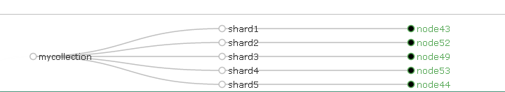
[root@node55 ~]# solrctl --zk node13:2181/solr --solr node52:8983/solr core --create mycollection_shard1_replica2 -p collection=mycollection -p shard=shard1
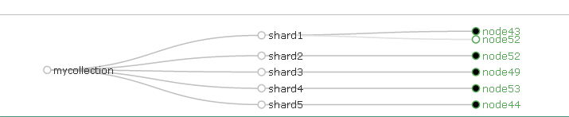
[root@node55 ~]# solrctl --zk node13:2181/solr --solr node43:8983/solr core --create mycollection_shard2_replica2 -p collection=mycollection -p shard=shard2
停止43，服务正常使用
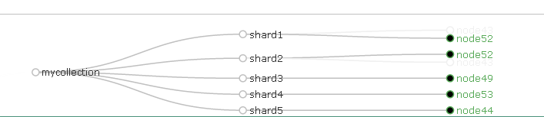
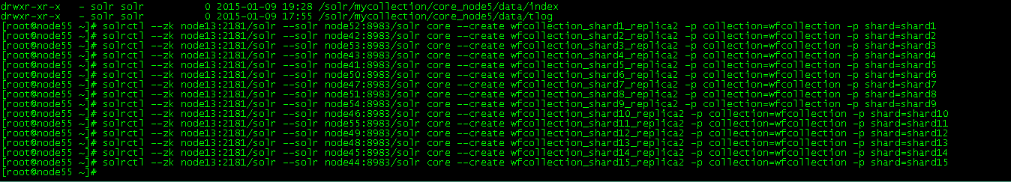
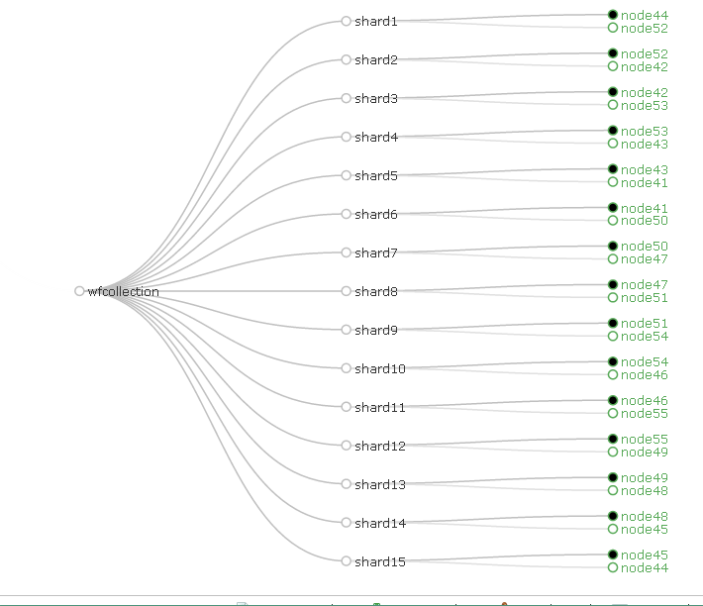

官方文档
Adding Collection with Replication

To support scaling for the query load, create a second collection with replication. Having multiple servers with replicated collections distributes the request load for each shard. Create one shard cluster with a replication factor of two. Your cluster must have at least two running servers to support this configuration, so ensure Cloudera Search is installed on at least two servers. A replication factor of two causes two copies of the index files to be stored in two different locations.
Generate the config files for the collection:
$ solrctl instancedir --generate $HOME/solr_configs2
Upload the instance directory to ZooKeeper:
$ solrctl instancedir --create collection2 $HOME/solr_configs2
Create the second collection:
$ solrctl collection --create collection2 -s 1 -r 2
Verify that the collection is live and that the one shard is served by two hosts. For example, for the server myhost.example.com, you should receive content from:http://myhost.example.com:8983/solr/#/~cloud.

Creating Replicas of Existing Shards

You can create additional replicas of existing shards using a command of the following form:
solrctl --zk <zkensemble> --solr <target solr server> core \
--create <new core name> -p collection=<collection> -p shard=<shard to replicate>
For example to create a new replica of collection named collection1 that is comprised of shard1, use the following command:
solrctl --zk myZKEnsemble:2181/solr --solr mySolrServer:8983/solr core \
--create collection1_shard1_replica2 -p collection=collection1 -p shard=shard1

Adding a New Shard to a Solr Server

You can use solrctl to add a new shard to a specified solr server.
solrctl --solr http://<target_solr_server>:8983/solr core --create <core_name> \
-p dataDir=hdfs://<nameservice>/<index_hdfs_path> -p collection.configName=<config_name> \
-p collection=<collection_name> -p numShards=<int> -p shard=<shard_id>
Where:
target_solr_server: The server to host the new shard
core_name: <collection_name><shard_id><replica_id>
shard_id: New shard identifier
For example, to add a new second shard named shard2 to a solr server named mySolrServer, where the collection is named myCollection, you would use the following command:
solrctl --solr http://mySolrServer:8983/solr core --create myCore \
-p dataDir=hdfs://namenode/solr/myCollection/index -p collection.configName=myConfig \
-p collection=myCollection -p numShards=2 -p shard=shard2

配置Dataimport

配置data-config.xml
<dataConfig>
<dataSource name="mydb" type="JdbcDataSource"
driver="oracle.jdbc.driver.OracleDriver"
url="jdbc:oracle:thin:@10.51.82.42:1521:szpthis"
user="solr"
password="solr987" batchSize="5000"/> <!--数据源-->
<document>
<entity name="ods_search" dataSource="mydb" pk="ID" query="select * from v_solrcloud_dataqq" >
<field column="ID" name="id" />
<field column="ROWIDName" name="rowidName" />
<field column="SEX" name="sex" />
<field column="BIRTH" name="birth" />
<field column="MOBILE" name="mobile" />
<field column="PHONE" name="phone" />
<field column="CUST_NAME" name="cust_name" />
<field column="CON_NAME" name="con_name" />
<field column="ADDRESS" name="address" />
<field column="ADDR" name="addr" />
<field column="HPHM" name="hphm" />
<field column="MSG_TYPE" name="msg_type" />
<field column="TABLE_NAME" name="table_name" />
<field column="PIN_NAME" name="pin_name" />
<field column="CSYS" name="csys" />
<field column="CLPP1" name="clpp1" />
<field column="CLXH" name="clxh" />
<field column="CLPP2" name="clpp2" />
<field column="CLLX" name="cllx" />
<field column="LAST_TIME" name="last_time" />

</entity>
</document>
</dataConfig>

配置solrconfig.xml
在solrconfig.xml中增加以下内容
<requestHandler name="/dataimport" class="org.apache.solr.handler.dataimport.DataImportHandler">
<lst name="defaults">
<str name="config">data-config.xml</str>
</lst>
</requestHandler>

加载DataImportHandler jar包
从Apache官网下载相应Solr版本的DataImportHandler jar包，这里是Solr4.4.0版本：solr-dataimporthandler-4.4.0.jar， solr-dataimporthandler-extras-4.4.0.jar
从Oracle官网下载JDBC驱动包：ojdbc6.jar
上传jar包，上传目录为CDH的parcels 目录：/opt/cloudera/parcels/CDH-5.3.0-1.cdh5.3.0.p0.30/lib/solr/webapps/solr/WEB-INF/lib
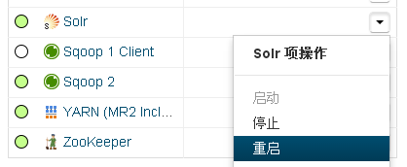
重新启动Solr

配置中文分词

配置schema.xml
编辑schema.xml，增加如下内容
<fieldType name="textComplex" class="solr.TextField" >
<analyzer>
<tokenizer class="com.chenlb.mmseg4j.solr.MMSegTokenizerFactory" mode="complex" dicPath="/var/lib/solr/my_dic"/>
</analyzer>
</fieldType>
<fieldType name="textMaxWord" class="solr.TextField" >
<analyzer>
<tokenizer class="com.chenlb.mmseg4j.solr.MMSegTokenizerFactory" mode="max-word" dicPath="/var/lib/solr/my_dic"/>
</analyzer>
</fieldType>
<fieldType name="textSimple" class="solr.TextField" >
<analyzer>
<tokenizer class="com.chenlb.mmseg4j.solr.MMSegTokenizerFactory" mode="simple" dicPath="/var/lib/solr/my_dic"/>
</analyzer>
</fieldType>

配置分词词典
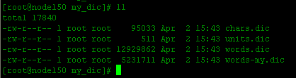
上传上图中的分词字典到/var/lib/solr/my_dic目录

加载中文分词 jar包

上传mmseg4j-analysis-1.9.1.jar ，mmseg4j-core-1.9.1.jar ，mmseg4j-solr-1.9.1.jar 到CDH的parcels 目录：/opt/cloudera/parcels/CDH-5.3.0-1.cdh5.3.0.p0.30/lib/solr/webapps/solr/WEB-INF/lib
重新启动Solr

监控Solr
从cloudera界面进入solr监控,如下图：页面的下部显示了近一段时间solr集群的运行情况，当出现告警或者错误的时候，会以橙色或者红色表示。

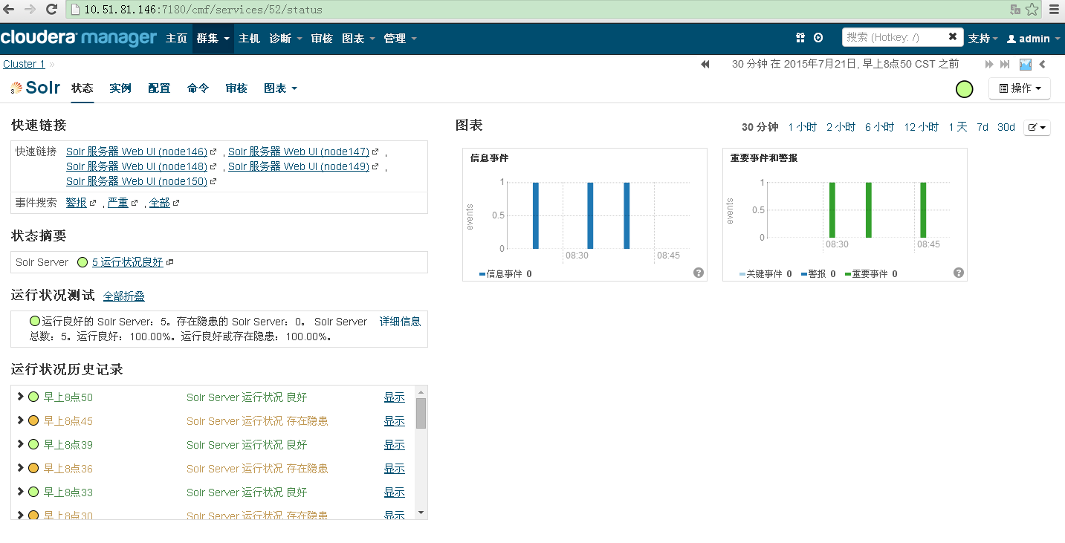
右侧的“操作”可以对整个Solr集群进行 “启动”、“停止”、“重启”等操作。
点击快速链接中的任意一个链接进入solr原生监控
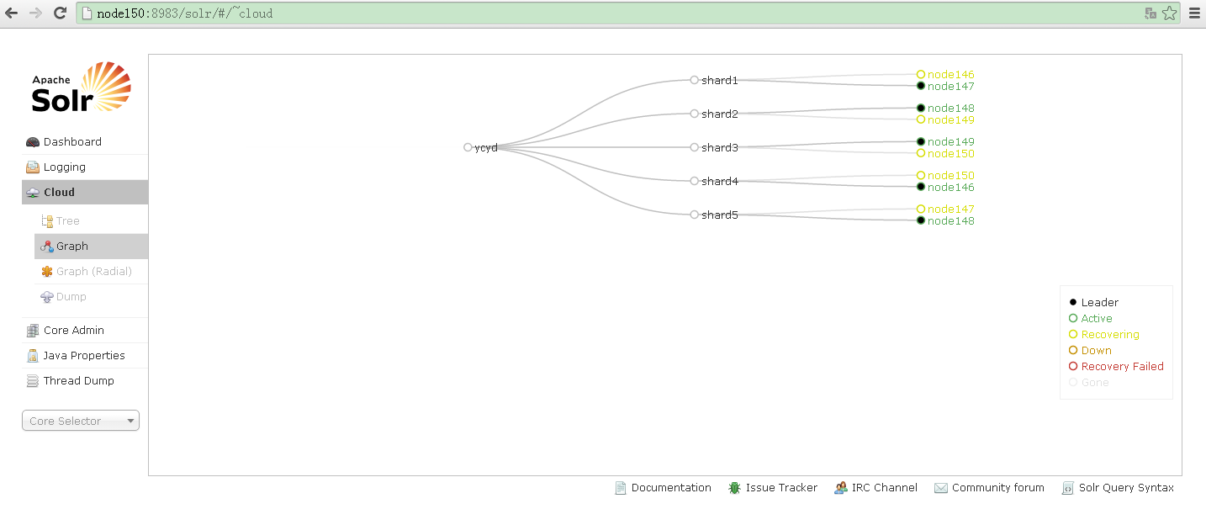
图中，整个集群中只有一个collection，共分为5个shard，每个shard在二台不同的机器上存放一份。
右侧分别以不同的颜色显示各个节点的状态：
黑色（Leader）：在某一个shard中处于Leader角色。
绿色（Active）：正常。
黄色（Recovering）：节点正在恢复。
橘黄色（Down）：节点down。
红色（Recovery Failed）：节点恢复失败。
灰色（Gone）：节点死掉。
当节点处于Leader、Active、Recovering 状态时，集群可以正常使用。当处于Down、Recovery Failed、Gone状态时，集群不可使用，在此情况下，一般重启该Solr节点或者Solr集群即可解决（可能会耗费几分钟时间）。

使用 Solr缓存
Solr在Lucene之上开发了很多Cache功能，从目前提供的Cache类型有：
(1)filterCache
(2)documentCache
(3)fieldvalueCache
(4)queryresultCache
而每种Cache针对具体的查询请求进行对应的Cache。本文将从几个方面来阐述上述几种Cache在Solr的运用，具体如下：
（1）Cache的生命周期
（2）Cache的使用场景
（3）Cache的配置介绍
（4）Cache的命中监控

1Cache生命周期
所有的Cache的生命周期由SolrIndexSearcher来管理，如果Cache对应的SolrIndexSearcher被重新构建都代表正在运行的Cache对象失效，而SolrIndexSearcher是否重新打开主要有几个方面影响。
（1）增量数据更新后提交DirectUpdateHandler2.commit(CommitUpdateCommand cmd)，该方法代码如下：
if (cmd.optimize) {
optimizeCommands.incrementAndGet();
} else {
commitCommands.incrementAndGet();
if (cmd.expungeDeletes) expungeDeleteCommands.incrementAndGet();
}

Future[] waitSearcher = null;
if (cmd.waitSearcher) {//是否等待打开SolrIndexSearcher，一般新的Searcher会做一些预备工作，比如预热Cache
waitSearcher = new Future[1];
}

boolean error=true;
iwCommit.lock();
try {
log.info("start "+cmd);

if (cmd.optimize) {//是否优化索引，一般增量数据不优化
openWriter();
writer.optimize(cmd.maxOptimizeSegments);
} else if (cmd.expungeDeletes) {
openWriter();
writer.expungeDeletes();//一般对于标记删除的文档进行物理删除，当然优化也能将标记删除的doc删除，
//但是该方法会比优化快很多
}

closeWriter();//关闭增量打开的Writer对象

callPostCommitCallbacks();
if (cmd.optimize) {//如果有listener的话会执行这部分代码
callPostOptimizeCallbacks();
}
// open a new searcher in the sync block to avoid opening it
// after a deleteByQuery changed the index, or in between deletes
// and adds of another commit being done.
core.getSearcher(true,false,waitSearcher);//该方法是重新打开Searcher的关键方法，
//其中有重要参数来限定是否new open 或者reopen IndexReader.

// reset commit tracking
tracker.didCommit();//提供Mbean的一些状态监控

log.info("end_commit_flush");

error=false;
}
finally {//commlit后将一些监控置0
iwCommit.unlock();
addCommands.set(0);
deleteByIdCommands.set(0);
deleteByQueryCommands.set(0);
numErrors.set(error ? 1 : 0);
}

// if we are supposed to wait for the searcher to be registered, then we should do it
// outside of the synchronized block so that other update operations can proceed.
if (waitSearcher!=null && waitSearcher[0] != null) {
try {
waitSearcher[0].get();//等待Searcher经过一系列操作，例如Cache的预热。
} catch (InterruptedException e) {
SolrException.log(log,e);
} catch (ExecutionException e) {
SolrException.log(log,e);
}
}
}
其中最重要的方法
core.getSearcher(true,false,waitSearcher);
再展开来看参数含义，
参数1 boolean forceNew，是否打开新的searcher对象
参数2 boolean returnSearcher，是否返回最新的searcher对象
参数3 final Future[] waitSearcher 是否等待searcher的预加工动作，也就是调用该方法的线程将会等待这个searcher对象的预加工动作，如果该searcher对象管理很多的 Cache并设置较大的预热数目，该线程将会等待较长时间才能返回。（预热，也许会很多人不了解预热的含义，我在这里稍微解释下，例如一个Cache已经 缓存了比较多的值，如果因为新的IndexSearcher被重新构建，那么新的Cache又会需要重新累积数据，那么会发现搜索突然会在一段时间性能急 剧下降，要等到Cache重新累计了一定数据，命中率才会慢慢恢复。所以这样的情形其实是不可接受的，那么我们可以做的事情就是将老Cache对应的 key,在重新构建SolrIndexSearcher返回之前将这些已经在老Cache中Key预先从磁盘重新load Value到Cache中，这样暴露出去的SolrIndexSearcher对应的Cache就不是一个内容为空的Cache。而是已经“背地”准备好 内容的Cache）
getSearcher()关于Cache有2个最重要的代码段，其一，重新构造新的SolrIndexSearcher：
newestSearcher = getNewestSearcher(false);
String newIndexDir = getNewIndexDir();
File indexDirFile = new File(getIndexDir()).getCanonicalFile();
File newIndexDirFile = new File(newIndexDir).getCanonicalFile();
// reopenReaders在solrconfig.xml配置，如果为false，每次都是重新打开新的IndexReader
if (newestSearcher != null && solrConfig.reopenReaders
&& indexDirFile.equals(newIndexDirFile)) {
IndexReader currentReader = newestSearcher.get().getReader();
IndexReader newReader = currentReader.reopen();//如果索引目录没变则是reopen indexReader

if (newReader == currentReader) {
currentReader.incRef();
}

tmp = new SolrIndexSearcher(this, schema, "main", newReader, true, true);//构建新的SolrIndexSearcher
} else {//根据配置的IndexReaderFactory来返回对应的IndexReader
IndexReader reader = getIndexReaderFactory().newReader(getDirectoryFactory().open(newIndexDir), true);
tmp = new SolrIndexSearcher(this, schema, "main", reader, true, true);//返回构建新的SolrIndexSearcher
}
在看看创建SolrIndexSearcher构造函数关于Cache的关键代码：
if (cachingEnabled) {//如果最后的参数为true代表可以进行Cache
ArrayList<SolrCache> clist = new ArrayList<SolrCache>();
fieldValueCache = solrConfig.fieldValueCacheConfig==null ? null : solrConfig.fieldValueCacheConfig.newInstance();
if (fieldValueCache!=null) clist.add(fieldValueCache);//如果solrconfig配置 <fieldValueCache....，构建新的Cache
filterCache= solrConfig.filterCacheConfig==null ? null : solrConfig.filterCacheConfig.newInstance();
if (filterCache!=null) clist.add(filterCache);//如果solrconfig配置 <filterCache ...，构建新的Cache
queryResultCache = solrConfig.queryResultCacheConfig==null ? null : solrConfig.queryResultCacheConfig.newInstance();
if (queryResultCache!=null) clist.add(queryResultCache);//如果solrconfig配置 <queryResultCache...，构建新的Cache
documentCache = solrConfig.documentCacheConfig==null ? null : solrConfig.documentCacheConfig.newInstance();
if (documentCache!=null) clist.add(documentCache);//如果solrconfig配置 <documentCache...,构建新的Cache

if (solrConfig.userCacheConfigs == null) {
cacheMap = noGenericCaches;
} else {//自定义的Cache
cacheMap = new HashMap<String,SolrCache>(solrConfig.userCacheConfigs.length);
for (CacheConfig userCacheConfig : solrConfig.userCacheConfigs) {
SolrCache cache = null;
if (userCacheConfig != null) cache = userCacheConfig.newInstance();
if (cache != null) {
cacheMap.put(cache.name(), cache);
clist.add(cache);
}
}
}

cacheList = clist.toArray(new SolrCache[clist.size()]);
}
其二，将老searcher对应的Cache进行预热：
future = searcherExecutor.submit(
new Callable() {
public Object call() throws Exception {
try {
newSearcher.warm(currSearcher);
} catch (Throwable e) {
SolrException.logOnce(log,null,e);
}
return null;
}
}
);
展开看warm(SolrIndexSearcher old)方法（具体如何预热Cache将在其他文章进行详述）：
public void warm(SolrIndexSearcher old) throws IOException {
// Make sure this is first! filters can help queryResults execute!
boolean logme = log.isInfoEnabled();
long warmingStartTime = System.currentTimeMillis();
// warm the caches in order...
for (int i=0; i<cacheList.length; i++) {//遍历所有配置的Cache，将进行old-->new 的Cache预热。
if (logme) log.info("autowarming " + this + " from " + old + "\n\t" + old.cacheList[i]);
this.cacheList[i].warm(this, old.cacheList[i]);
if (logme) log.info("autowarming result for " + this + "\n\t" + this.cacheList[i]);
}
warmupTime = System.currentTimeMillis() - warmingStartTime;//整个预热所耗时间
}
到这里为止，SolrIndexSearcher进行Cache创建就介绍完毕，而Cache的销毁也是通过SolrIndexSearcher的关闭一并进行，见solrIndexSearcher.close()方法：
public void close() throws IOException {
if (cachingEnabled) {
StringBuilder sb = new StringBuilder();
sb.append("Closing ").append(name);
for (SolrCache cache : cacheList) {
sb.append("\n\t");
sb.append(cache);
}
log.info(sb.toString());//打印Cache状态信息，例如当前Cache命中率。累积命中率，大小等。
} else {
log.debug("Closing " + name);
}
core.getInfoRegistry().remove(name);

// super.close();
// can't use super.close() since it just calls reader.close() and that may only be called once
// per reader (even if incRef() was previously called).
if (closeReader) reader.decRef();//Reader对象计数减1

for (SolrCache cache : cacheList) {
cache.close();//关闭Cache
}

// do this at the end so it only gets done if there are no exceptions
numCloses.incrementAndGet();
}
OK，到这里，Cache经由SolrIndexSearcher管理的逻辑就完整介绍完毕。

2Cache的使用场景
（1）filterCache
该Cache主要是针对用户Query中使用fq的情况，会将fq对应的查询结果放入Cache，如果业务上有很多比较固定的查询Query，例如固定状 态值，比如固定查询某个区间的Query都可以使用fq将结果缓存到Cache中。查询query中可以设置多个fq进行Cache，但是值得注意的是多 个fq都是以交集的结果返回。
另外一个最为重要的例外场景，在Solr中如果设置，useFilterForSortedQuery=true，filterCache不为空，且带有sort的排序查询，将会进入如下代码块:
if ((flags & (GET_SCORES|NO_CHECK_FILTERCACHE))==0 && useFilterForSortedQuery && cmd.getSort() != null && filterCache != null) {
useFilterCache=true;
SortField[] sfields = cmd.getSort().getSort();
for (SortField sf : sfields) {
if (sf.getType() == SortField.SCORE) {
useFilterCache=false;
break;
}
}
}

// disable useFilterCache optimization temporarily
if (useFilterCache) {
// now actually use the filter cache.
// for large filters that match few documents, this may be
// slower than simply re-executing the query.
if (out.docSet == null) {//在DocSet方法中将会把Query的结果也Cache到filterCache中。
out.docSet = getDocSet(cmd.getQuery(),cmd.getFilter());
DocSet bigFilt = getDocSet(cmd.getFilterList());//fq不为空将Cache结果到filterCache中。
if (bigFilt != null) out.docSet = out.docSet.intersection(bigFilt);//返回2个结果集合的交集
}
// todo: there could be a sortDocSet that could take a list of
// the filters instead of anding them first...
// perhaps there should be a multi-docset-iterator
superset = sortDocSet(out.docSet,cmd.getSort(),supersetMaxDoc);//排序
out.docList = superset.subset(cmd.getOffset(),cmd.getLen());//返回len 大小的结果集合
（2）documentCache主要是对document结果的Cache，一般而言如果查询不是特别固定，命中率将不会很高。
（3）fieldvalueCache 缓存在facet组件使用情况下对multiValued=true的域相关计数进行Cache，一般那些多值域采用facet查询一定要开启该Cache，主要缓存（参考UnInvertedField 的实现）:
maxTermCounts 最大Term数目
numTermsInField 该Field有多少个Term
bigTerms 存储那些Term docFreq 大于threshold的term
tnums 一个记录 term和何其Nums的二维数组
每次FacetComponent执行process方法–>SimpleFacets.getFacetCounts()–>getFacetFieldCounts()–>getTermCounts(facetValue)–>
UnInvertedField.getUnInvertedField(field, searcher);展开看该方法
public static UnInvertedField getUnInvertedField(String field, SolrIndexSearcher searcher) throws IOException {
SolrCache cache = searcher.getFieldValueCache();
if (cache == null) {
return new UnInvertedField(field, searcher);//直接返回
}

UnInvertedField uif = (UnInvertedField)cache.get(field);
if (uif == null) {//第一次初始化该域对应的UnInvertedField
synchronized (cache) {
uif = (UnInvertedField)cache.get(field);
if (uif == null) {
uif = new UnInvertedField(field, searcher);
cache.put(field, uif);
}
}
}

return uif;
}
（4）queryresultCache 对Query的结果进行缓存，主要在SolrIndexSearcher类的getDocListC（）方法中被使用，主要缓存具有 QueryResultKey的结果集。也就是说具有相同QueryResultKey的查询都可以命中cache,所以我们看看 QueryResultKey的equals方法如何判断怎么才算相同QueryResultKey：
public boolean equals(Object o) {
if (o==this) return true;
if (!(o instanceof QueryResultKey)) return false;
QueryResultKey other = (QueryResultKey)o;

// fast check of the whole hash code... most hash tables will only use
// some of the bits, so if this is a hash collision, it's still likely
// that the full cached hash code will be different.
if (this.hc != other.hc) return false;

// check for the thing most likely to be different (and the fastest things)
// first.
if (this.sfields.length != other.sfields.length) return false;//比较排序域长度
if (!this.query.equals(other.query)) return false;//比较query
if (!isEqual(this.filters, other.filters)) return false;//比较fq

for (int i=0; i<sfields.length; i++) {
SortField sf1 = this.sfields[i];
SortField sf2 = other.sfields[i];
if (!sf1.equals(sf2)) return false;//比较排序域
}

return true;
}
从上面的代码看出，如果要命中一个queryResultCache，需要满足query、filterquery sortFiled一致才行。

Cache的配置介绍
要使用Solr的四种Cache，只需要在SolrConfig中配置如下内容即可：
<query>
<filterCache size="300" initialSize="10" autowarmCount="300"/>
<queryResultCache size="300" initialSize="10" autowarmCount="300"/>
<fieldValueCache size="300" initialSize="10" autowarmCount="300" />
<documentCache size="5000" initialSize="512" autowarmCount="300"/>
<useFilterForSortedQuery>true</useFilterForSortedQuery>//是否能使用到filtercache关键配置
<queryResultWindowSize>50</queryResultWindowSize>//queryresult的结果集控制
<enableLazyFieldLoading>false</enableLazyFieldLoading>//是否启用懒加载field
</query>
其中size为缓存设置大小，initalSize初始化大小，autowarmCount 是最为关键的参数代表每次构建新的SolrIndexSearcher的时候需要后台线程预热加载到新Cache中多少个结果集。
那是不是这个预热数目越大就越好呢，其实还是要根据实际情况而定。如果你的应用为实时应用，很多实时应用的实现都会在很短的时间内去得到重新打开的 内存索引indexReader，而Solr默认实现就会重新打开一个新的SolrIndexSearcher,那么如果Cache需要预热的数目越多， 那么打开新的SolrIndexSearcher就会越慢，这样对实时性就会大打折扣。
但是如果设置很小。每次都打开新的SolrIndexSearcher都是空Cache，基本上那些fq和facet的查询就基本不会命中缓存。所以对实时应用需要特别注意。

4Cache的命中监控
登陆solr原始控制界面，选择“collection”点击“plugins/Stats”超链接，可以看到目前Solr缓存使用情况。
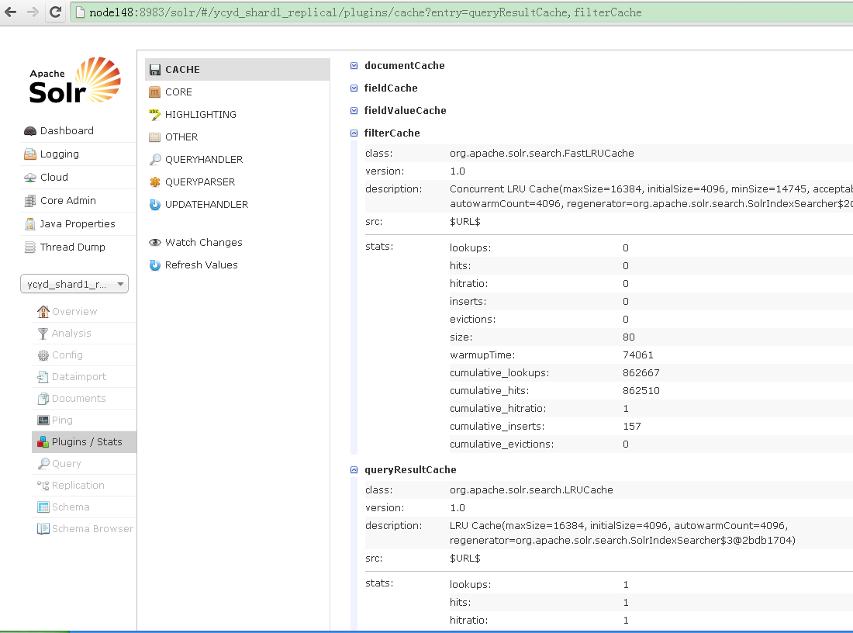
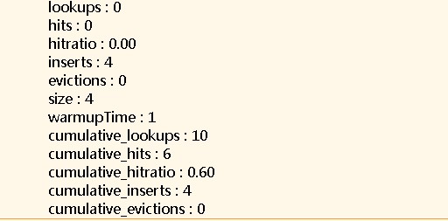
其中 lookups 为当前cache 查询数， hitratio 为当前cache命中率，inserts为当前cache插入数，evictions从cache中踢出来的数据个数,size 为当前cache缓存数， warmuptime为当前cache预热所消耗时间，而已cumulative都为该类型Cache累计的查询，命中，命中率，插入、踢出的数目。

